Nieuwsbrief 1

april 2024

Verslag gebiedsavond Deelgebied Wijk bij Duurstede - Eiland van Schalkwijk, op 18 maart 2024
Op maandag 18 maart 2024 heeft Hoogheemraadschap De Stichtse Rijnlanden een gebiedsavond georganiseerd over het raamwaterplan Eiland van Schalkwijk, deelgebied Wijk bij Duurstede.
De avond begon met een centrale presentatie. Na een welkomstwoord van Hoogheemraad Bert de Groot legde projectleider Susan Graas uit wat er na 2015 is gebeurd met het uitvoeren van de maatregelen uit het raamwaterplan Eiland van Schalkwijk. Dit raamwaterplan is vastgesteld in 2015, naar aanleiding van actuele knelpunten in het watersysteem, deadlines voor wettelijke wateropgaven en plannen en projecten van gebiedspartners. De uitwerking van het raamwaterplan naar concrete maatregelen gebeurt nu voor het deelgebied Wijk bij Duurstede.
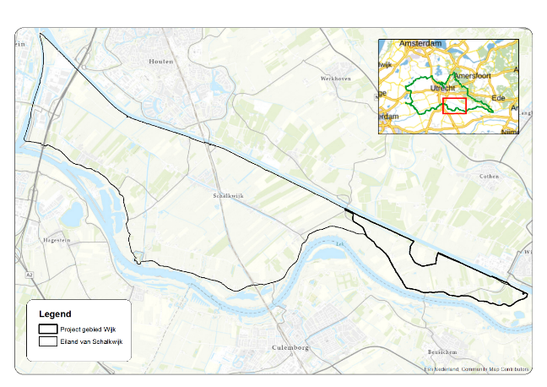
Veel vragen
Ruim vijftien mensen hebben de avond bezocht. Onder hen waren veel bewoners en gebruikers van het deelgebied Wijk bij Duurstede, maar er waren ook inwoners van andere delen van het Eiland van Schalkwijk aanwezig. Er zijn vragen gesteld over de voorgenomen maatregelen uit het raamwaterplan, over het aanleggen van natuurvriendelijke oevers en de communicatie met de rayonmedewerker in het gebied. Verder waren er vragen over het inspreken van natuurorganisaties op de plannen van het waterschap. Het waterschap herkent het dilemma en legde uit dat bij het maken van plannen het waterschap moet luisteren naar alle belangen. Dit zijn bewoners, ondernemers, maar ook natuurorganisaties.
Hieronder een aantal onderwerpen waar uitgebreider over gesproken is. Na het centrale deel konden mensen individueel vragen stellen of opmerkingen doorgeven aan de aanwezige medewerkers van het waterschap. Daar maakten veel aanwezigen gebruik van.
Waterpeilen in het gebied
De plannen voor het wijzigen van de waterpeilen worden nu gemaakt. Hierin heeft het waterschap voor ogen om het verschil tussen zomer- en winterpeil op 10 cm te houden, omdat dit op veel plaatsen in de praktijk al zo is. Aanwezigen hebben aangegeven dat ze het winterpeil zo laag mogelijk willen hebben en dat een verschil van 20 cm tussen zomer- en winterpeil gewenst is, omdat het oppervlaktewater goed afgevoerd moet kunnen worden in de winter.
Wanneer wij overgaan tot wijziging van waterpeilen, stellen wij na een zorgvuldige afweging een nieuw peilbesluit op. Dat wordt voorgelegd aan het college van dijkgraaf en hoogheemraden van het waterschap en wordt daarna zes weken ter inzage gelegd. Na deze periode wordt een definitief ontwerppeilbesluit opgesteld, dat ter besluitvorming wordt voorgelegd aan het algemeen bestuur van het waterschap. Het waterschap heeft beloofd een nieuwe gebiedsavond te organiseren om dan verder te praten over het meest passende peil en peilbeheer.
Maaien
Bewoners van het gebied hebben zorgen geuit over de kwantiteit en kwaliteit van het maaien en schonen van de watergangen. Het waterschap laat soms begroeiing in de watergang staan om de biodiversiteit te bevorderen. Verschillende agrariërs hebben aangegeven dat zij de aan- en afvoer belangrijker vinden dan ecologie, en dat door de begroeiing in de watergang de aan- en afvoer zou kunnen worden bemoeilijkt. Ook wordt aangegeven dat met de klimaatverandering de seizoenen en begroeiing ook verschuiven en dat hier met het moment van maaien ook rekening gehouden moet worden. Medewerkers van het waterschap hebben aangegeven graag te weten waar de begroeiing een probleem is en waar niet, zodat hier goede keuzes in gemaakt kunnen worden.
Ook is er de wens van bewoners om in te kunnen zien wanneer er gemaaid wordt. Medewerkers van het waterschap hebben uitgelegd dat je kunt zien hoe vaak er per jaar wordt gemaaid, maar niet precies wanneer er wordt gemaaid. De informatie is te vinden op https://www.hdsr.nl/werk/info-op-maat/agrariers/maaikalender/.
Baggeren
De meeste hoofdwatergangen in het deelgebied Wijk bij Duurstede worden in 2026 gebaggerd (een paar watergangen zijn in 2023 gebaggerd). Er werden zorgen geuit over het baggeren en de inzakkende oevers als gevolg hiervan. In een toelichting is aangegeven dat het inzakken van de oevers meerdere oorzaken kan hebben. Kreeften en de neerslag van de afgelopen periode zijn mede de oorzaken van de toename van afkalving. Medewerkers van het waterschap hebben de zorgen meegenomen en de aanwezigen gevraagd aan de bel te trekken als er iets niet goed gaat.
Nieuwe rayonmedewerker
Per 2 april is een nieuwe rayonmedewerker, Adrie van Es, aan het werk op het Eiland van Schalkwijk. Een rayonmedewerker controleert, bedient en onderhoudt de gemalen, stuwen, duikers en inlaatwerken om de waterpeilen te handhaven. Adrie van Es is de opvolger van Wiegert Kooijman. Hij is te bereiken via het algemene telefoonnummer van het waterschap: 030 – 634 5700.
Hoe verder?
Wij gaan verder met het uitwerken van de maatregelen en nemen de gemaakte opmerkingen en wensen ter harte. Nadat wij klaar zijn, zullen wij overgaan tot de uitvoering van deze maatregelen. Waar nodig hebben we opmerkingen doorgegeven aan onze collega’s die erover gaan.
Voor vragen kunt u contact opnemen met Susan Graas, projectleider Raamwaterplan Eiland van Schalkwijk via e-mail: susan.graas@hdsr.nl of telefonisch: 06 55 24 05 87.

